Modyfikacja z dn. 02.10.2015 r.
Załącznik nr 1 do SIWZ
OPIS PRZEDMIOTU ZAMÓWIENIA

I. POSTANOWIENIA OGÓLNE
- Przedmiot zamówienia obejmuje:
- wykonanie projektów graficznych dla wybranych gadżetów i materiałów promocyjnych określonych w niniejszym przedmiocie zamówienia;
- wykonanie projektów opakowań dla wybranych gadżetów i materiałów promocyjnych w zakresie zgodnym z treścią niniejszego opisu przedmiotu zamówienia;
- wykonanie nadruków na gadżetach, materiałach promocyjnych i na opakowaniach zgodnie z wymaganiami technicznymi określonymi w rozdziale opisu przedmiotu zamówienia pod nazwą "Parametry techniczne" .
- zapakowanie i dostawa gadżetów i materiałów promocyjnych wraz z opakowaniami do siedziby Zamawiającego w Warszawie, przy ul. Al. Krakowska 110/114, w terminie ustalonym przez strony;
i jest zamawiany w związku z realizacją projektu przez Zamawiającego pod nazwą „Modernizacja i budowa nowej infrastruktury naukowo-badawczej Wojskowej Akademii Technicznej i Politechniki Warszawskiej na potrzeby wspólnych numeryczno-doświadczalnych badań lotniczych silników turbinowych” w ramach Programu Operacyjnego Innowacyjna Gospodarka 2007-2013.
- Szczegółowy wykaz gadżetów i materiałów promocyjnych oraz wymagania jakościowo-techniczne, określone zostały w rozdziale opisu przedmiotu zamówienia pod nazwą "Parametry techniczne".
- Zamawiający wymaga, by zaoferowane materiały promocyjne były nowe (nieużywane), pełnowartościowe, dobrej jakości, a także charakteryzowały się estetyką oraz starannością wykonania.
- Dopuszczane formy akceptacji projektów graficznych: adres e-mailowy wskazany przez Zamawiającego Wykonawcy wybranemu w postępowaniu.
- Gadżety i opakowania muszą zawierać ciąg znaków i oznakowania zgodne z obecnie obowiązującymi wytycznymi w zakresie promocji projektów finansowanych w ramach Programu Operacyjnego Innowacyjna Gospodarka 2007-2013. Wykonawca jest zobowiązany do zapoznania się z treścią ww. wytycznych i przestrzegania ich w trakcie realizacji niniejszego opisu przedmiotu zamówienia. Negatywne konsekwencje niedostosowania się Wykonawcy do ww. wytycznych obciążają wyłącznie Wykonawcę.
- Z zastrzeżeniem ust. 5 Wykonawca, którego oferta zostanie uznana za najkorzystniejszą otrzyma niezbędne do wykonania projektów, materiałów i gadżetów logotypy, wytyczne oraz pliki drogą elektroniczną na adres wskazany zgodnie z ust. 4 w terminie do 1 dnia roboczego od podpisania umowy.
DOSTAWA:
- Dostawa materiałów i gadżetów do siedziby Zamawiającego (Al. Krakowska 110/114, 02-256 Warszawa) nastąpi w nieprzekraczalnych terminach określonych w niniejszym opisie przedmiotu zamówienia w terminie (data i godzina) ustalonym z Zamawiającym.
- Wszystkie projekty, materiały i gadżety na poszczególnych etapach prac wykonawczych, Wykonawca będzie dostarczał i odbierał na własny koszt, własnym transportem do/z siedziby Zamawiającego. Transport obejmuje również rozładunek materiałów i gadżetów w miejscu wskazanym przez Zamawiającego.
- Gadżety opatrzone dopiskiem „+opakowanie” muszą spełniać poniższe warunki:
• Każdy gadżet musi być w momencie dostarczenia opakowany we własne, obrandowane opakowanie.
• Gadżety zapakowane w obrandowane opakowania muszą zostać zapakowane w paczki, zawierające jednakową liczbę egzemplarzy (dotyczy danego gadżetu), opatrzone informacją o rodzaju gadżetu i liczbie egzemplarzy w paczce. W przypadku gdy nie będzie możliwe podzielenie gadżetów na jednakowe ilości w paczkach Zamawiający dopuszcza odstępstwo od ww. zasady polegające na tym, że jedna paczka może zawierać większą liczbę gadżetów.
- W przypadku dostawy materiałów promocyjnych postanowienia ust. 3 powyżej, w zakresie pakowania stosuje sie odpowiednio.
- Termin oraz warunki realizacji i odbioru przedmiotu zamówienia zgodnie z poniższą tabelką:
 | NIEPRZEKRACZALNY TERMIN DOSTAWY DO 30.10.2015R.
Tablet + opakowanie  Power bank + opakowanie  Power bank II + opakowanie  Notes A4 w okładce elegancki  Długopis z ozdobnym etui + opakowanie  Kask ochronny  Fartuch laboratoryjny  Koszulka polo z obrandowaniem | Wykonawca w ciągu 2 dni roboczych od dnia podpisania umowy przedstawi Zamawiającemu do akceptacji projekty nadruków (wizualizacje) wykonane zgodnie z wymaganiami określonymi w niniejszym opisie przedmiotu zamówienia (rozdział - Parametry techniczne). Gadżety i materiały promocyjne, do których Wykonawca zobowiązany będzie zrobić projekt, są wyszczególnione w ww. rozdziale.  Zamawiający jest zobowiązany do akceptacji ww. propozycji lub uprawniony do wprowadzenia zmian do ww. projektów w terminie 2 dni od dnia otrzymania ww. propozycji. W przypadku gdy Zamawiający zgłosi potrzebę wprowadzenia zmian, Wykonawca jest zobowiązany uwzględnić wszystkie zgłoszone wytyczne Zamawiającego. W przypadku gdy zastosowanie się przez Wykonawcę do wytycznych Zamawiającego spowoduje uszczerbek dla jakości przedmiotu zamówienia (względy: wizualne, estetyczne, jakościowe), Wykonawca niezwłocznie informuje Zamawiającego o ww. okolicznościach i skutkach wprowadzenia żądanych przez Zamawiającego zmian. Jeżeli Zamawiający pomimo ww. okoliczności potwierdzi wprowadzenie ww. wytycznych Wykonawca dostosuje się do nich, następnie przedstawi ponownie projekty do akceptacji Zamawiającemu. Ostatecznie zaakceptowane przez Zamawiającego wizualizację stanowią podstawę do rozpoczęcia wytwarzania materiałów promocyjnych i gadżetów w nakładach wymaganych przez Zamawiającego.  Dostawa wszystkich wymienionych powyżej materiałów promocyjnych i gadżetów nastąpi nie później niż w ciągu 30 dni liczonych od ostatecznej akceptacji wizualizacji przez Zamawiającego, jednak, nie później niż do dnia 30.10.2015 r.

II PARAMETRY TECHNICZNE
GADŻETY PROMOCYJNE
Lp. | Materiał promocyjny | Liczba (szt.) | Liczba projektów graficznych | Opis przedmiotu zamówienia
1. | Power bank  + opakowanie (patrz. pkt 9) | 150 | 1 | Power bank z ładowarką solarną o pojemności minimum 11000 mAh, wyposażony w diodowy wskaźnik poziomu baterii, minimum 1 port USB 2.0, typ A oraz port micro USB, typ B, port wyjściowy USB o mocy 5V oraz napięcie ładowania 1-2A, port wejściowy micro USB o mocy 5V, ładowanie akumulatora za pomocą promieni słonecznych (ładowarka solarna) oraz po gnieździe wejściowym micro USB, kształt prostopadłościanu. Power bank musi być kompatybilny ze smartfonami, tabletami i innymi urządzeniami cyfrowymi. W komplecie wraz z power bankiem musi być kabel (USB typ A z jednej strony oraz micro USB typ B z drugiej), min. 10 cm długości.  Kolor: czarny  Wymiary: około 8 x 13 x 2 cm  Nadruk na produkcie: strona www projektu oraz ciąg znaków (logo innowacyjna gospodarka, logo Instytutu Lotnictwa i logo Unii Europejskiej), nadruk w pełnym kolorze, w przypadku gdy wytyczne w zakresie promocji projektów finansowanych w ramach Programu Operacyjnego Innowacyjna Gospodarka 2007-2013 wymagają uwzględnienia dodatkowo oznaczeń programu operacyjnego, wykonawca dostosuje sie do nich.  Wielkość nadruku: dostosowana do wielkości power banku (największy możliwy do wykonania nadruk), wszystkie znaki muszą być czytelne.
2. | Power bank II + opakowanie (patrz pkt 9) | 350 | 1 | Power bank o pojemności minimum 2400 mAh przeznaczony do ładowania smartfonów i tabletów, wyposażony w diodowy wskaźnik poziomu baterii, 1 port USB 2.0, typ A oraz port micro USB, typ B, port wyjściowy USB o mocy 5V oraz napięcie ładowania 1-2A, port wejściowy micro USB o mocy 5V, ładowanie po gnieździe wejściowym micro USB. Power bank musi być kompatybilny ze smartfonami, tabletami i innymi urządzeniami cyfrowymi. W komplecie wraz z power bankiem musi być kabel (USB typ A z jednej strony oraz micro USB typ B z drugiej), min. 10 cm.  Kolor: biały  Nadruk na produkcie: strona www projektu oraz ciąg znaków (logo innowacyjna gospodarka, logo Instytutu Lotnictwa i logo Unii Europejskiej), nadruk w pełnym kolorze , w przypadku gdy wytyczne w zakresie promocji projektów finansowanych w ramach Programu Operacyjnego Innowacyjna Gospodarka 2007-2013 wymagają uwzględnienia dodatkowo oznaczeń programu operacyjnego, wykonawca dostosuje sie do nich.  Wielkość nadruku: dostosowana do wielkości power banku (największy możliwy do wykonania nadruk), wszystkie znaki muszą być czytelne.
3. | Notes A4 | 150 | 1 | (Jakość, cel przeznaczenia - Eksluzywny, biznesowy) notes A4, w linie, okładka twarda, ekoskóra, zamykany na czarną gumkę i z materiałową zakładką, z kremowym, bezkwasowym papierem, z regulowaną, wewnętrzną kieszonką na dokumenty na tylnej okładce, szyty, 50 kartek.  Kolor: czarny lub grafitowy z dodatkiem białego (zgodnie z poniższą wizualizacją). W przypadku gdy wytyczne w zakresie promocji projektów finansowanych w ramach Programu Operacyjnego Innowacyjna Gospodarka 2007-2013 wymagają uwzględnienia dodatkowo oznaczeń programu operacyjnego, wykonawca dostosuje sie do nich.  Nadruk/Tłoczenie: Okładka zgodna z wizualizacją, na froncie notesu tłoczenie z kolorowym wypełnieniem.  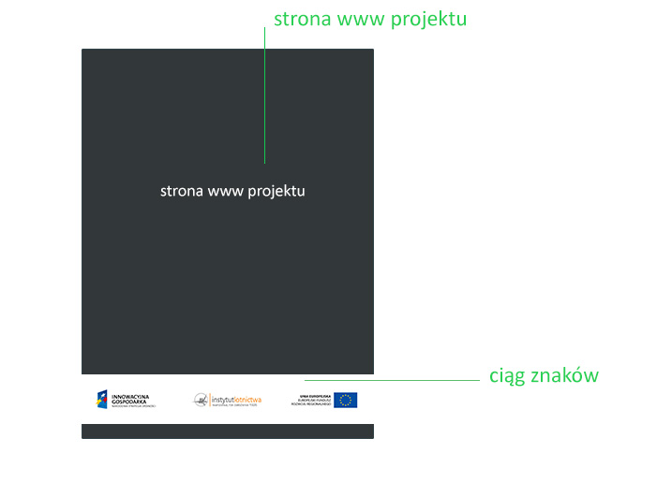
4. | Koszulka polo  + opakowanie  (patrz pkt 9) | 350 | 1 | Koszulka polo z kołnierzem oraz z krótkimi rękawami wykończonymi lamówką ze splotu żeberkowego 1x1, zapinana na 3 guziki w kolorze materiału, taśma wzmacniająca na karku i ramionach, odpowiednia pod haft, specyfikacja: 220g/m2, 100% bawełna.  Kolor: Biały  Rozmiarówka męska - XS: 30 sztuk, S: 50 sztuk, M: 50 sztuk, L: 80 sztuk, XL: 80 sztuk, XXL: 60 sztuk  Łączna ilość koszulek: 350 sztuk  Nadruk/Haft: haft w pełnym kolorze na przodzie koszulki po lewej stronie w formacie około 5x5 cm, na plecach haft około 25x5 cm; Nadruk dostosowany do wielkości, zgodny z wizualizacją.  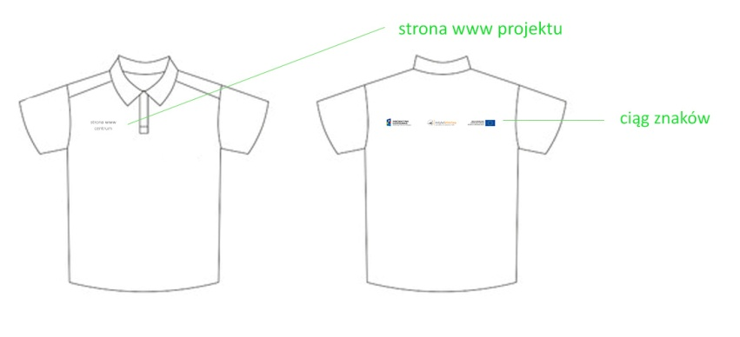
5. | Tablet + opakowanie (patrz pkt 9) | 300 | 1 | Tablet z minimum 7-calowym ekranem dotykowym w minimalnej rozdzielczości 1024x600, z minimum czterodzeniowym procesorem, minimum 1G RAM, wbudowana pamięć co najmniej 16 GB. Zamawiający dopuszcza wbudowaną część pamięci 8GB i część (kolejne 8GB) na dodatkowej karcie zewnętrznej wkładanej do portu pamięci, kamera przednia co najmniej 0.3 Mpix oraz kamera tylna co najmniej 2 Mpix, karta WiFi oraz modem 3G, Moduł Bluetooth 4.0, port na dodatkową pamięć na karty micro SD, Android min. 4.4 z możliwością aktualizacji do 5.0 i wyższych lub inny system operacyjny, dostęp do aplikacji umożliwiającej pobieranie nieodpłatne i zakup oprogramowania na tablet, możliwość ładowania tabletu prądem min. 2A poprzez port micro USB + zasilacz, gniazdo słuchawkowe stereo jack 3,5 mm, gwarancja, umożliwienie naprawy - co najmniej 1 punkt serwisowy na terenie RP, w przeglądarce ustawiona strona startowa: strona www projektu, wgranie tapety projektu, prezentacji o projekcie, tapeta przygotowana przez Wykonawcę zawierająca oznakowanie zgodne z obowiązującymi wytycznymi w zakresie promocji projektów finansowanych w ramach Programu Operacyjnego Innowacyjna Gospodarka 2007-2013, tablet musi posiadać:  - deklarację zgodności CE lub równoważną.  - potwierdzenie spełniania wymagań dotyczących efektywności energetycznej, co najmniej równoważne ze specyfikacjami programu Energy Star – Rozporządzenie Parlamentu Europejskiego i Rady Europy (WE) nr 106/2008 z dnia 15 stycznia 2008 r., Certyfikat lub dokumenty równoważne np. wydruk ze strony internetowej http://www.eu-energystar.org lub http://www.energystar.gov.  Kolor: czarny  Nadruk/Nalejka na produkcie: logo Instytutu Lotnictwa, strona www i ciąg znaków (logo innowacyjna gospodarka, logo Instytutu Lotnictwa i logo Unii Europejskiej). W przypadku gdy wytyczne w zakresie promocji projektów finansowanych w ramach Programu Operacyjnego Innowacyjna Gospodarka 2007-2013 wymagają uwzględnienia dodatkowo oznaczeń programu operacyjnego, wykonawca dostosuje sie do nich.  Cena pojedynczego tabletu nie może przekroczyć 450 zł.
6. | Fartuch | 40 | 1 | Fartuch laboratoryjny: 100% bawełny, 2 kieszenie w dolnej partii oraz 1 w górnej, fartuch zapinany na 3 punkty (guzik/napy), wyposażony w kołnierzyk.  Kolor: jasnoszary  Rozmiar: 44 – 4 sztuki, 46 – 5 sztuki, 48 – 5 sztuk, 50 – 5 sztuk , 52 – 6 sztuk, 54 – 6 sztuk, 56 – 5 sztuki, 58 – 4 sztuki  Haft: haft w pełnym kolorze na przodzie koszulki po prawej stronie w formacie około 5x5 cm, na plecach haft około 25x5 cm; Nadruk dostosowany do wielkości, zgodny z wizualizacją.  W przypadku gdy wytyczne w zakresie promocji projektów finansowanych w ramach Programu Operacyjnego Innowacyjna Gospodarka 2007-2013 wymagają uwzględnienia dodatkowo oznaczeń programu operacyjnego, wykonawca dostosuje sie do nich.  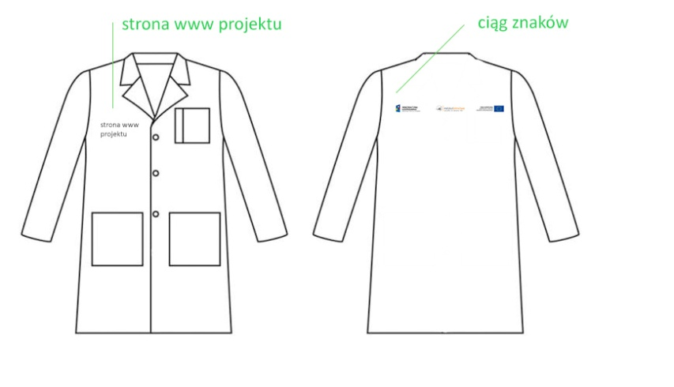
7. | kask ochronny | 200 | 1 | Przemysłowy kask ochronny: wyposażony w krótki daszek, hełm z wentylacją, hełm z 3 - punktową regulacją, paskiem podbródkowym oraz więźbą tekstylną z terylenu dopasowującą się do kształtu głowy użytkownika, regulacja obwodu głowy na pokrętło (rozmiar regulowany), zgodny z normami: EN50365, ﻿EN397 lub równoważną. Dopuszczalne jest stosowanie odpowiednich norm równoważnych dopuszczonych do stosowania na terenie Unii Europejskiej, o ile zastosowane normy zagwarantują utrzymanie standardów na poziomie nie gorszym niż wymagania określone we wskazanych normach.  Kolor: biały  Nadruk: z przodu około 8x5 cm oraz z prawego boku i lewego boku około 8x3 cm w pełnym kolorze zgodny z wizualizacją. W przypadku gdy wytyczne w zakresie promocji projektów finansowanych w ramach Programu Operacyjnego Innowacyjna Gospodarka 2007-2013 wymagają uwzględnienia dodatkowo oznaczeń programu operacyjnego, wykonawca dostosuje sie do nich.  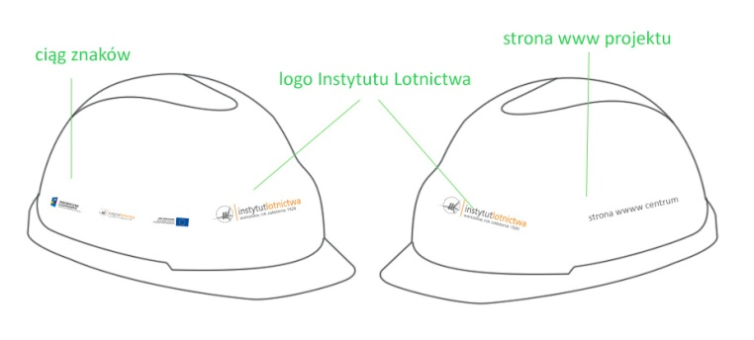
8. | Długopis z ozdobnym etui + opakowanie (patrz pkt 9) | 150 | 1 | Elegancki długopis z końcówką do ekranów dotykowych wyposażony w skuwkę, z wymiennym wkładem, wkład w kolorze niebieskim, w komplecie z długopisem w ozdobnym etui, nadruk na opakowaniu.  Kolor długopisu: czarny  Kolor etui: czarny  Nadruk: strona www projektu oraz ciąg znaków (logo Innowacyjna Gospodarka, logo Instytutu Lotnictwa i logo Unii Europejskiej), nadruk w pełnym kolorze, wielkość nadruku dostosowana do formatu produktu. W przypadku gdy wytyczne w zakresie promocji projektów finansowanych w ramach Programu Operacyjnego Innowacyjna Gospodarka 2007-2013 wymagają uwzględnienia dodatkowo oznaczeń programu operacyjnego, wykonawca dostosuje się do nich.
9. | Opakowanie (opis) |  |  | Charakterystyka opakowania: opakowanie musi być w kolorze grafitowym z białymi dodatkami, dostosowane do wielkości produktu  Nadruk: W nadruku muszą znajdować się elementy: ciąg znaków: logo POIG, logo UE, logo Instytutu Lotnictwa, nazwa projektu, informacje o współfinansowaniu oraz strona www.  Przykładowa wizualizacja poniżej stanowi tylko przykład i jest pomocą w wykonaniu własnych, autorskich wersji.

